**ВОЗРАСТНЫЕ ОСОБЕННОСТИ ДЕТЕЙ 3 – 4 ЛЕТ**

**Три года — это возраст, который можно рассматривать как определенный рубеж**

**развития ребенка с момента его рождения. Основные потребности в этом возрасте — потребность в общении, уважении и признании.**

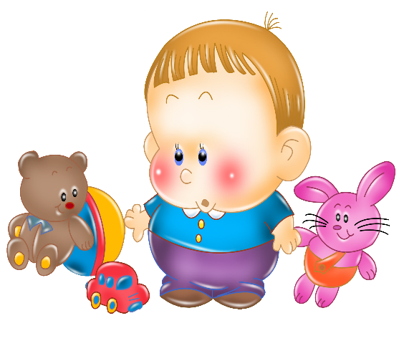 В этом возрасте ярко проявляется желание делать все по-своему. Присутствует потребность отвергать почти все, что предлагают родители, и делать что-то самому, даже если ему этого не очень хочется или пока не по силам. Родителям важно с терпением и пониманием относиться к указанным проявлениям ребенка. Помните, что так называемое упрямство — это реакция ребенка, который настаивает на своем не потому, что ему этого очень хочется, а потому, что ему важно, чтобы с его мнением считались.

Игры Основной и самый важный для ребенка вид деятельности в этом возрасте - это *игра.* Основным содержанием игры для детей 3-4 лет являются действия с игрушками и предметами-заместителями. Продолжительность игры небольшая. Малыши быстро могут переключаться с одной игры на другую.

**Социальное развитие.** Социальная активность детей возрастает. Они начинают интересоваться другими детьми и хотят играть вместе. Постепенно игра становится все более коллективной. Однако, несмотря на стремление к сотрудничеству, конфликты между детьми всё ещё возможны, поскольку они только учатся делить игрушки и уважать интересы других. Взрослым необходимо помогать ребёнку научиться разрешать конфликты мирным путём.Обязательно играйте с ребенком и почаще хвалите его! Уверенность в себе формируется в детстве!

**Интеллектуальное развитие.** Когнитивные способности детей значительно развиваются. Они начинают использовать логику и причинно-следственные связи при решении задач. Дети этого возраста способны удерживать внимание дольше, чем раньше, и их память становится более развитой. Они любят слушать сказки, стихи и рассказы, а также сами начинают придумывать истории.

*Мышление* В возрасте от 3 до 4 лет дети умеют различать до семи и более цветов (как основных, так и оттеночных), называют до пяти геометрических форм предметов (круг, квадрат, овал...). Способны дифференцировать предметы по величине, ориентироваться в пространстве группы детского сада и своей квартиры. К трем годам ребенок умеет самостоятельно собирать пирамидки, учитывая размер колец и заданную форму. Трехлетний ребенок легко выполняет задание на вкладывание меньшего предмета в больший, ориентируясь при этом на размер. Дети справляются с заданием построить башню из кубиков по заданному образцу. Малыши уже должны уметь работать с разрезными картинками. Им удается собрать картинку из 3-4 частей путем проб.

*Внимание* трехлетнего ребенка, в основном, зависит от внешних раздражителей. Малыш быстро отвлекается, не способен долго сосредоточиться на чем-то одном. Вместе с тем ребенок может уже прислушаться к инструкции взрослого, внимательно посмотреть и понаблюдать. Он готов рассматривать картинки, слушать короткие сказки. К 4 годам внимание становится все более устойчивыми продолжительным. Малыш легко справляется с заданием «парные картинки». Дети могут запоминать 3-4 слова и 5-6 названий предметов. А к концу 4-го года жизни — даже отрывки из любимых сказок и короткие стихотворения.

*Память.* В этом возрасте память ребенка носит непроизвольный характер. Малыш хорошо запоминает все, что ему интересно и что представляет для него эмоциональный отклик. Хорошо усваивается то, что он слышит или видит много раз. Хорошо развита двигательная память — ребенок лучше запоминает все то, что было связано с собственным движением. Детям в этом возрасте доступно выполнить несколько действий в заданной последовательности; повторить предложение из 4-5 слов; запомнить 3-4 игрушки или картинки.

В возрасте 3-4 лет интенсивно развиваются умения рисовать и лепить. Очень важно учить ребенка правильно держать карандаш и кисточку. Лепка развивает не только силу и ловкость пальчиков, но и пространственное восприятие и воображение.

**Речь и коммуникация.** Речь детей становится более развёрнутой и сложной. Они используют длинные предложения, задают много вопросов, рассказывают о своих переживаниях и способны поддержать несложную беседу. В этом возрасте малыш с удовольствием многократно повторяет новые слова, придумывает свои собственные по аналогии с известными. Ребенок понимает значение простых предлогов. Может ответить на вопросы по сюжетным картинкам (кто и что делает?). Больше разговаривайте со своим ребенком, читайте книги, обсуждайте с ним события дня и терпеливо отвечайте на его вопросы.

**Физическое развитие.** В возрасте от 3 до 4 лет продолжает активно развиваться координация движений: дети учатся прыгать, стоять на одной ноге, играть с мячом. Малыши умеют бросать мяч через голову; спускаться вниз по лестнице, используя попеременно ту или другую ногу. Сохраняют равновесие при качании на качелях. Активно развивается и мелкая моторика. Стимулировать развитие пальцев рук — очень важная задача для родителей, так как уровень развития мышления и речи зависит от сформированности двигательной сферы. Поэтому обязательно предлагайте малышу игры с мозаикой, конструктором, пазлами, можно использовать различные шнуровки, вкладыши, волчки, массажные мячики, пальчиковую гимнастику и игры.

**Эмоциональное развитие.** Эмоции детей становятся более разнообразными и сложными. Они начинают осознавать свои чувства и выражать их словами. В этом возрасте часто возникают ситуации, связанные с проявлением ревности, страха или гнева. Важно, чтобы взрослые поддерживали ребёнка, помогали ему понять и выразить свои эмоции.

**Режима дня** остаётся важным фактором для гармоничного развития ребёнка. Регулярные приёмы пищи, сон и активные игры помогают ребёнку чувствовать себя комфортно и безопасно.

**Уважаемые родители!**

**Не нужно требовать от ребенка того,**

**что он еще не в состоянии сделать!**

**Главное — это понимать, что Ваш малыш — неповторим, он вправе иметь свои особенности.**

**Не следует сравнивать его со сверстниками.**

**У каждого ребенка свой характер, темперамент; разные темпы овладения умениями и навыками.**